
Ledarträff säsong 2026
Följande kom vi överens om 260322 som gäller vår klubb säsongen 2026.
Närvarande: Christoffer, Emil E, Robin, Robban W, Josefin, Victoria, Fredrik, Emil B, Mimmi, Robert J, Henrik, Veronica

Klubben

När vi bär vår logga representerar vi:
- Gemenskap
- Allas lika värde
- Alla får vara med
- Alla ska känna sig välkomna
- Vi visar respekt mot varandra
- Stolta över vår klubb
- Vi är goda förebilder
- Vi hittar bra beteenden och förstärker dessa
- Vi är viktiga vuxna i barnens/ungdomarnas liv
- Vi har bra attity mot varandra oavsett roll
Viktigt att förmedla detta till föräldrar som också behöver visa respekt.

Policydokument
Gäller spelare, ledare och vårdnadshavare. Prata med hela laget om detta. Informerar på föräldramöte. Hänvisa till dokumentet om någon bryter mot det vi skrivit på.
Arbetsgång vid brott mot kontraktet.
- Ledare pratar med spelare/vårdnadshavare
- Upprepas beteendet får spelaren ytterligare en varning
- Fortsätter det kontaktar ledare Veronica som bokar möte med berörda spelare och vårdnadshavare
- Sista utväg/straff – spelaren blir avstängd

Utveckling i klubben
- Så många spelar så länge som möjligt
- Visa på glädjen att tillhöra ett lag
- Bygga laganda i med- och motgång
- Kul att komma till träning och match = håller på länge med sporten
- Erbjuda en positiv aktivitet
- Vara en plats där man trivs och får utvecklas

Spelarutbildningsplan för RGoIF
Alla ledare funderar på vad vi ska ha för målsättning i de olika stadierna så fyller vi på denna plan under säsongen.
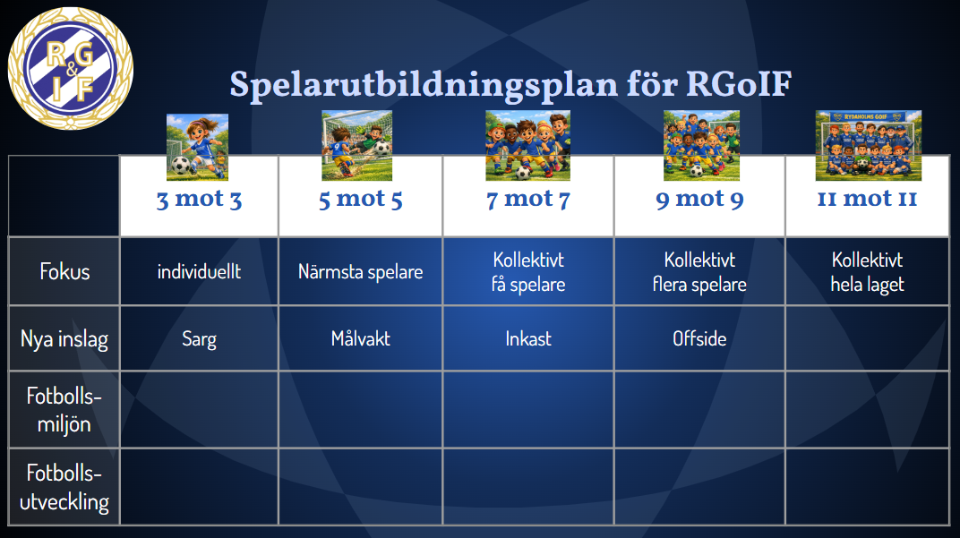

Laget

Laganda
- Hitta på något utanför träningen med laget, annat än fotboll
- Föräldramatcher – vi är ett lag
- Göra alla delaktiga, vi är alla lika värdefulla och liga viktiga
- Bygga en lättsam stämn ing
- Ha ett rakt och tydligt ledarskap.

Träningen
Tänk på skadeförebyggande träning och använd SvFF tips (fotbollens färdigheter, FIFA11+ Kids, Knäkontroll och Alla dagar)

Prestationen / ansträngningen
Viktigt att vi berömmer ansträngningen och inte bara prestationen – bra att du försökte skjuta med vänsterfoten, ger mer än att berömma att det blev mål.
Samla laget efter träningen och gör spelarna delaktiga i utvärdering av träning och feed back till varandra. Sträva hela tiden efter utveckling.

Matchen
- Viktigt att fördela speltid lika.
- Gör klart vad som gäller med laget inför säsong. Vilka premisser laget tas ut på.
- Viktigt att alla får vara med.
- Prestation, talang eller kompetens får inte avgöra i ungdomsfotbollen. Träningsnärvaro och attityd kan spela roll men ingen får bli utesluten.

Ledarna
Gemensam planering så att laget vet vad som gäller oavsett vem som leder träningen. Underlätta för varandra att hjälpas åt. Kör likartade träningar för att nöta in kvalitet, gynnar både spelare och ledare.

Föräldrarna

Förväntan
Engagerade föräldrar som ställer upp för sina barn och visar intresse för barnets fotboll med pepp och stöttning. De är intresserade av barnets utveckling.
Incheckning vid träning och match för att få kontakt med föräldrarna och utcheckning efteråt för att veta att någon möter upp.
Föräldrar som engagerar sig i föreningen. Ideella ledare i alla lag.
Läsa och gå igenom policydokumentet med sina barn och skriva på.

Medlemskrav
Städvecka inom laget. Kiosk under städveckan.
Sälja bingolotter – laget ansvarar för en dag och bemannas av föräldrar som inte är ledare.
Någon familj som inte står i kiosk prioriteras till bingolottoförsäljning.

Policydokument
Delas ut vid föräldramöte och träningar så att alla spelare får med sig hem.
Läggs ut på laget.se samt trycks på vid eventuellt nyhetsbrev från klubben.

Kommunikation
Laget.se är vår kommunikationskanal
Lagen bestämmer själv hur de vill lägga upp tvått-, kör- och kioskschema för sitt eget lag.

Ungdomssektionen

Kommunikation
Ledargrupp på laget.se. Möteskallelse och dokument läggs upp här.

Uppgifter för laget
Tjejfotbollen
Bollkallar till seniorlagens hemmamatcher (ej U-lag). Det behövs 4-6 bollkallar varje match.

Övergripande uppgifter
Vi behöver få in fler föräldrar att hjälpa till med övergripande uppgifter i klubben.
- Ansvarig för Rydaholmsdagen och vårmarknad
- Domarcoach
- Städ- och kioskschema

Vi fortsätter att ha ett liknande upptaktsmöte inför varje säsong för att dela med oss av våra erfarenheter och hitta gemensamma förhållningssätt att skapa en positiv klubb där alla trivs och vet vad som gäller.

Vid datorn
Veronica Björk

